Eva Maria Rungaldier
Die globalisierte Handyproduktion - Fluch oder Segen!?
Zusammenfassung
In diesen beiden Unterrichtseinheiten sollen sich die Lernenden mit dem Thema Globalisierung – im speziellen mit dem Handy auseinandersetzen -. Sie sollen die Globalsierung der Kommunikation von unterschiedlichen Seiten kennen lernen und nicht nur auf die reine Wertschöpfungskette achten. Sie sollen dabei persönliche Statements der betroffenen Personen hören und diese reflektieren. Infolgedessen sollen sie selbst eine Karte erstellen, die die einzelnen Rohstoffe verortet und miteinander in Verbindung setzt. Im Anschluss sollen sie sich Gedanken über die Entsorgung von Althandys machen.
Unterrichtsskizze
Schulstufe | 8. Schulstufe /4.Klasse
Gegenstand | Geographie und Wirtschaftskunde
Lehrplanbezug | „Leben in der „Einen Welt“ – Globalisierung:  Zunehmende Verflechtungen und Abhängigkeiten in der Weltwirtschaft und deren Auswirkungen auf die Gesellschaft erkennen.  Die Bedeutung der „neuen Mächtigen“ wie multinationaler Unternehmen, internationaler Organisationen und anderer „global players“ erfassen.  (BMUKK o.J.: o.S.)
Lernziele | Die Schüler und Schülerinnen können den Begriff Globalisierung anhand eines Beispiels erklären.  Die Schüler und Schülerinnen können auf einer virtuellen Karte die einzelnen Stationen dieses Produkts verorten.  Die Schüler und Schülerinnen können mit Hilfe von persönlichen Statements der ArbeiterInnen und KonsumentInnen den Verlauf der Produktion analysieren und bewerten.  Die Schüler können aus dem Beispiel Handy, die Wichtigkeit der Nachhaltigkeit im Bezug auf Recycling ableiten.
Dauer | 2 Unterrichtseinheiten à 50 min. (ev. Doppelstunde)
Medien | PC: Videoausschnitte (youtube-Links) bzw. Bilder zur Globalisierung Impulsfragen mit anschließender Diskussion  Google Earth, Arbeitsblatt
Konzeptwissen
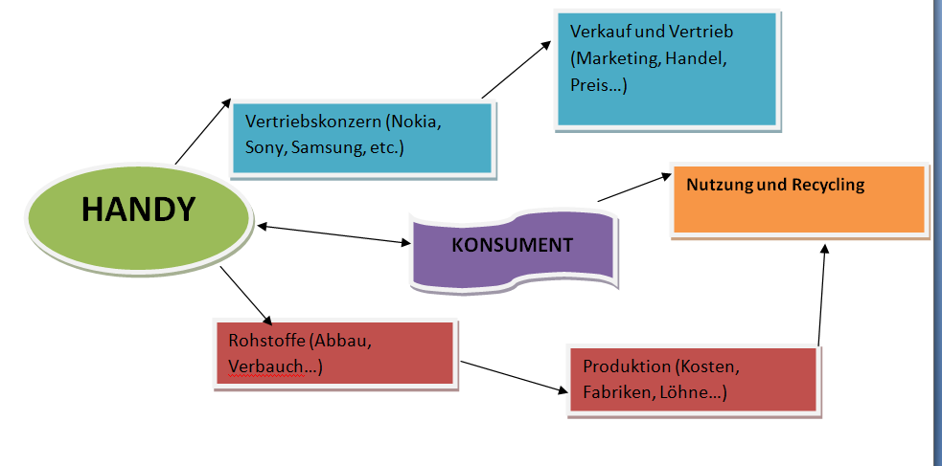Als zentrales Gut steht das Handy in diesen beiden Unterrichtsstunden im Mittelpunkt. Das Handy steht in einer wechselseitigen Beziehung mit dem Konsumenten, da der Konsument einerseits durch Werbung und Ähnliches glaubt, von diesem Gerät abhängig zu sein und das Handy als selbiges wieder durch den Kauf vom Konsumenten abhängig ist. In weiterer Folge ist der Konsument, sobald er das Handy nicht mehr nutzt, für seine Entsorgung bzw. Recycling verantwortlich. Auf einer anderen Seite ist ein Konzern überhaupt erst dafür verantwortlich, dass das Handy hergestellt werden kann. Er muss sich um die Vermarktung und den Verkauf seiner Ware kümmern. Dies funktioniert auch wiederum durch den Werbewert dieses Produkts. Auf der zweiten Seite kann man die Güter bzw. Rohstoffe sehen, die notwendig sind um das Handy überhaupt herzustellen und die meist ausgelagerte Produktion spielt auch eine wesentliche Rolle.
Unterrichtsplanung / -ablauf
Zeit | Sozialform | Inhalt - Unterrichtsschritte | Materialien
10‘ | Plenum | Einführung in das Thema Globalisierung mittels zweier Karikaturen, die im Plenum besprochen werden sollen. Was sind die wesentlichen Merkmale der Globalisierung? | 2 Karikaturen
20‘ | Plenum | persönliche Statements: Von drei unterschiedlichen Personen (Arbeiter (Mine & Fabrik), KonsumentIn) werden Meinungen zu ihren Arbeitsbedingungen bzw. –situationen eingeholt (Nutzung, Gebrauch, etc.)  Anschließend werden diese Aussagen im Plenum reflektiert | Impulsfragen und Videos (Bsp.)
30‘ | Partnerarbeit | Anhand eines Arbeitsblattes sollen die S/S mit Hilfe von Google Earth eine individuelle Teamkarte erstellen. In dieser zeichnen sie unterschiedliche Konzernsitze, Abbauorte der einzelnen Rohstoffe und Fabriken der Weiterverarbeitung ein. Sie sollen auch die Beziehung bzw. Wege zwischen den einzelnen Stationen einzeichnen, um sich der Transportwege bewusst zu werden.  In dieser Phase kann den SchülerInnen bereits vorhandenes Kartenmaterial zur Verfügung gestellt werden, damit sie sehen, wo in den Ländern die jeweiligen Minen liegen oder man lässt sie selbst über Google Bilder recherchieren. | Arbeitsblatt  PC pro 2er-Team  Google Earth oder Google Maps Abgabe der Aufgabe über eine Lernplattform via Nachname_Nachname.kmz  Karten (wenn nötig) auf der Lernplattform zur Verfügung stellen
10‘ | Plenum | Reflexion der Kartenarbeit:  Was haben die S/S gelernt? Was nehmen sie mit? Welche sind ihre Erkenntnisse aus der Aufgabe?  Können sie weitere Beispiele nennen, bei denen sich die Globalisierung ähnlich auswirken könnte (T-Shirt, Jeans, Turnschuhe, Zahnbürste, etc.).Was ist anders, was ist gleich? Welche Schwierigkeiten könnten auftreten? | Tafel Notizen  ev. noch ein Video zur Wiederholung
20‘ |  | Was passiert mit einem kaputten Handy?  Recycling – nachhaltige Verwertung: Ist das Handy überhaupt noch etwas wert, wenn es kaputt ist?  S/S informieren sich auf ausgewählten Homepages (Artikel) zum Thema und fassen die Kernaussagen zusammen. Als Zusatz können sie sich ein Video ansehen.  Ideensammlung: Was kann man mit alten, kaputten Handys machen? Wie könnte ein länderübergreifendes Projekt aussehen? (Konkrete Vorschläge) | Zeitungsartikel im Internet  Tafel Ideen der S/S
Literatur
bmukk (2013): Geographie und Wirtschaftskunde. <. http://www.bmukk.gv.at/medienpool/784/ahs9.pdf > (Zugriff: 2013-06- 29).
das erste (2011): Elektronik Wertstoffe Rohstoffe Handy 2011. <https://www.youtube.com/watch?v=BUBmZw32aXk > (Zugriff: 2013-06-29). [Coltanabbau].
lübke v. (2010): Folgen der Globalisierung der IT-Branche am Beispiel Handy. Unterrichtseinheit. <http://germanwatch.org/corp/it-unt.pdf > (Zugriff:2013-06-11).
o.A. (o.J.): Globalisierung. < http://education-hosting.net/mediawiki/index.php?title=Globalisierung > (Zugriff: 2013-06-29).
o.A. (2010): Gnadenlos billig. Der Handyboom und seine Folgen (Teil 1). <https://www.youtube.com/watch?v=0Q0BVwq9w1E > (Zugriff: 2013-06-29). [Sicht der Arbeiter in der Fabrik in Indien – 1,35 -6,35].
o.A. (2010): Gnadenlos billig. Der Handyboom und seine Folgen (Teil 2). <https://www.youtube.com/watch?v=1Cohu1xczAE > (Zugriff: 2013-06-29). [Sicht der Konsumenten in Deutschland – 0,00 -1,55].
swico recycling (2013): Handy-Recycling. Übersicht über die Lernmodule. <http://www.umweltschutz.ch/index.php?pid=1201> (Zugriff: 2013-07-23).
südwind (2012): Die Welt im Handy. Materialien für die Bildungsarbeit.
waltzl f. (o.J.): Wirtschaftskundliche Cartoons. <http://193.171.252.18/www.lehrerweb.at/arge_aps/aps_gw/cartoons.htm > (Zugriff: 2013-06-29).

o.A. (o.J.): Globalisierung. < http://education-hosting.net/mediawiki/index.php?title=Globalisierung > (Zugriff: 2013-06-29). waltzl f. (o.J.): Wirtschaftskundliche Cartoons. <http://193.171.252.18/www.lehrerweb.at/arge_aps/aps_gw/cartoons.htm > (Zugriff: 2013-06-29).
o.A. (2010): Gnadenlos billig. Der Handyboom und seine Folgen (Teil 1). < https://www.youtube.com/watch?v=0Q0BVwq9w1E > (Zugriff: 2013-06-29). [Sicht der Arbeiter in der Fabrik in Indien – 1,35 -6,35]. o.A. (2010): Gnadenlos billig. Der Handyboom und seine Folgen (Teil 2). < https://www.youtube.com/watch?v=1Cohu1xczAE > (Zugriff: 2013-06-29). [Sicht der Konsumenten in Deutschland – 0,00 -1,55]. das erste (2011): Elektronik Wertstoffe Rohstoffe Handy 2011. < https://www.youtube.com/watch?v=BUBmZw32aXk > (Zugriff: 2013-06-29). [Coltanabbau].
SRF (2009): "Was steckt drin?" – Das Handy. < http://www.srf.ch/player/video?id=ef429728-0072-42b8-b320-8275e4b538ff >.
http://www.ufh.at/index.php?i_ca_id=226 http://www.janegoodall.at/projekte/handyrecycling/ http://dastandard.at/1323916541041/Gespendete-Handys-Das-Geschaeft-mit-der-Wundertuete

